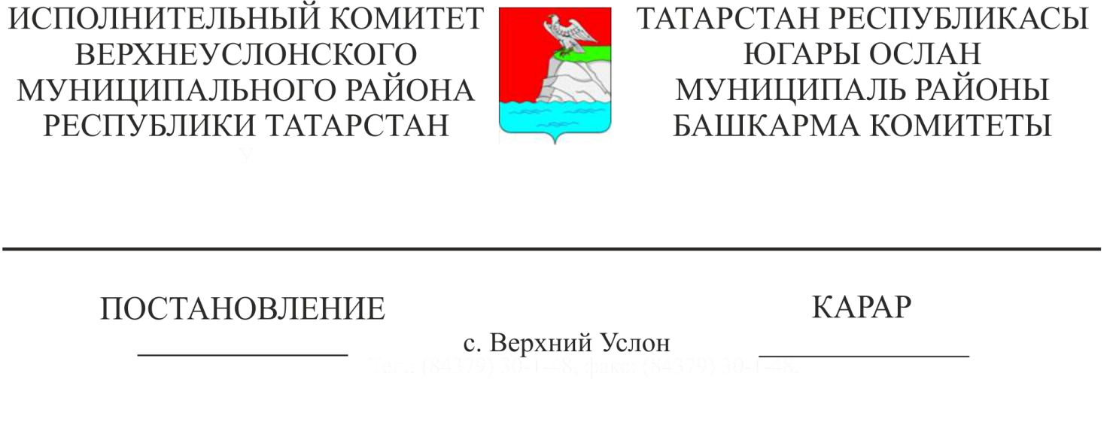
20.04.2021 419
«Югары Ослан муниципаль районында индивидуаль торак төзелеше өчен гражданнарга муниципаль милектәге җир кишәрлеге бирү (арендага) буенча муниципаль хезмәт күрсәтүнең административ регламентын раслау турында» Татарстан Республикасы Югары Ослан муниципаль районы Башкарма комитетының 2019нчы елның 12нче августыннан 773нче номерлы карарына үзгәрешләр кертү хакында

«Территорияләрне комплекслы үстерүне тәэмин итү максатларында Россия Федерациясе Шәһәр төзелеше кодексына һәм Россия Федерациясенең аерым закон актларына үзгәрешләр кертү турында» 2020нче елның 30нчы декабреннән 494-ФЗ Федераль закон нигезендә, Татарстан Республикасы Югары Ослан муниципаль районы Башкарма комитеты
КАРАР БИРӘ:
1. «Югары Ослан муниципаль районында индивидуаль торак төзелеше өчен гражданнарга муниципаль милектәге җир кишәрлеге бирү (арендага) буенча муниципаль хезмәт күрсәтүнең административ регламентын раслау турында» Татарстан Республикасы Югары Ослан муниципаль районы Башкарма комитетының 2019нчы елның 12нче августыннан 773нче номерлы карарына түбәндәге үзгәрешләрне кертергә:
1) 2 бүлекнең 2.9 пунктының 3.1 пунктчасын үз көчен югалткан дип танырга.
2. Әлеге карарны Интернет мәгълүмат-телекоммуникация челтәрендә Татарстан Республикасы хокукый мәгълүмат рәсми порталында веб-адрес буенча: http://pravo.tatarstan.ru, Югары Ослан муниципаль районының рәсми сайтында интернет-телекоммуникация челтәрендә түбәндәге веб-адрес буенча: https://verhniy-uslon.tatarstan.ru https://verhniy-uslon.tatarstan.ruурнаштырырга.
3. Әлеге карарның үтәлешен үзем контрольдә тотам.

Башкарма комитет җитәкчесе И. И. Шакиров

